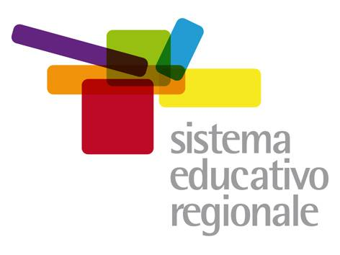
INCONTRO TERRITORIALE DELLA SPEZIA
VERSO LA CONFERENZA REGIONALE SUL SISTEMA EDUCATIVO
LA SPEZIA, 8 aprile 2014 ore 14.00 – 18.00

Gruppo 0/6 anni: coordinatrice Lucia Castiglia

Numero partecipanti: 34
Ruolo e funzioni dei partecipanti: insegnanti di scuola dell’infanzia, educatrici di nido, coordinatori pedagogici, rappresentante Ente Nazionale Sordi
Comuni e Distretti Sociosanitari rappresentati:
La Spezia e Lerici (DSS 18 spezzino)
Follo, Riccò del Golfo e Sesta Godano (DSS 17 Val di Vara e Riviera)
Sarzana e Castelnuovo Magra (DSS 19 Val di Magra)

Tipologia di servizi per l'infanzia: scuole infanzia statali/scuole infanzia comunali/scuole infanzia paritarie gestite da Fondazioni/ sezioni primavera/ nidi infanzia comunali a gestione diretta o gestiti da cooperative sociali / nidi infanzia privati/centri bambini/nido aziendale
Contenuti
Il gruppo di lavoro, dopo una prima sintetica presentazione delle diverse realtà educative, da cui è emersa una frammentazione e diversificazione di modalità attuative, organizzative e di ruoli, legati soprattutto ai differenti contratti di lavoro, si è confrontato ed ha condiviso la necessità di una legge nazionale che:
- riconoscendo le origini culturali e sociali che hanno determinato la nascita e lo sviluppo dei servizi 0-3 anni (nidi e servizi integrativi), 3-6 anni scuole dell'infanzia e più recentemente le sezioni primavera, per i bambini tra i 2-3 anni di età,
- assumendo il valore educativo e sociale dei servizi per l'infanzia
DICHIARI
di riconoscere i servizi socio educativi del segmento 0/6 anni come primo anello del sistema formativo ed educativo e ne individui gli elementi qualificanti (di seguito sinteticamente espressi):
- formazione obbligatoria per tutti gli operatori privilegiando, oltre a percorsi
di formazione specifica, anche scambi pedagogici trasversali che consentano la condivisione di principi, metodologie, buone prassi e la ricerca di un linguaggio comune favorendo la continuità dei percorsi educativi per i bambini e le loro famiglie;
- curricolo verticale che a partire dal nido d’infanzia valorizzi e promuova i cento linguaggi (sensoriali, narrativi, costruttivi, compositivi, metaforici, matematici…) che i bambini possiedono e utilizzano per crescere, scoprire e conoscere il mondo;
- rafforzamento del lavoro di rete non solo tra i servizi educativi (scuole dell’infanzia , nidi, sezioni primavera), ma anche con i servizi del territorio (servizi socio-sanitari, agenzie educative che a diverso titolo si occupano d’infanzia);
- sistemi di valutazione in cui siano individuati dimensioni e indicatori imprescindibili di qualità:
- progettazione del sistema dei servizi per l’infanzia 0-6 anni in cui emerga l’immagine di un bambino competente che, insieme alla propria famiglia, sia considerato co-costruttore del proprio percorso di crescita;
- progetto pedagogico e progetto educativo;
- clima educativo;
- standard strutturali, ambientali ma anche organizzativi
- inserimento dei bambini con disabilità certificata e non, con bisogni speciali, sottolineando l’importanza dell’osservazione che permette l’individuazione di eventuali problemi o disagi, la loro diagnosi precoce e l’attuazione di interventi e strategie finalizzate al sostegno e al benessere dei bambini;
- strumenti di osservazione delle aree di sviluppo dei bambini;
- documentazione, indispensabile strumento di autovalutazione, verifica, scambio e comunicazione dei progetti pedagogici in atto e futuri;
- strumenti di etero valutazione

Il presente documento è stato redatto da: Lucia Castiglia e Adria Corradi

